Тема: Практическая работа. Посадка молодой фиалки в горшок.
Цель: Обучить детей технологии высадки комнатного растения (фиалки) в горшок.
Задачи:
1. Образовательные:
- Познакомить с растением фиалка, ее основными частями (корень, лист, цветок, розетка).
- Сформировать представление обучающихся о последовательности высадки фиалки в горшок.
- Закрепить знания о необходимых материалах для посадки (дренаж, почва, горшок, лейка).
2. Коррекционно-развивающие:
- Развивать мелкую моторику через работу с грунтом и мелкими деталями растения.
- Корректировать мышление на основе упражнений «Собери алгоритм», «Определи последовательность пересадки комнатных растений»
- Развивать наблюдательность и тактильное восприятие.
- Обогащать и уточнять активный и пассивный словарный запас, расширять кругозор;
3. Воспитательные:
- Воспитывать бережное отношение к живой природе.
- Формировать аккуратность при выполнении трудовых действий.
- Повышать уверенность в своих силах (успешная трудовая проба).
- Воспитывать культуру общения, взаимоуважения и навыков сотрудничества.
Тип урока: Комбинированный
Методы ведения занятия : беседа, рассказ-объяснение, показ наглядностей, демонстрация трудового приема, самостоятельная работа обучающихся.
Формы: Групповая, индивидуальная.
Оборудование, инструменты и материалы:
- Растения (фиалки с развитой корневой системой).
  - Горшочки (пластиковые, небольшого размера).
  - Грунт
  - Дренаж (керамзит).
  - Инструменты: лопатки, клеенки, перчатки, лейки с узким носиком, пульверизатор.
  - предметные картинки, инструкционные карточки, живая фиалка для образца
- компьютер; мультимедийный экран презентация Microsoft Power Point;
Межпредметные связи: биология, география.
Ход занятия

І. ОРГАНИЗАЦИОННЫЙ МОМЕНТ.
1. Подготовка дежурными рабочих мест.
2. Подготовка обучающихся к занятию.
3. Получение сведений об отсутствующих учащихся.
4. Создание позитивного эмоционального настроя обучающихся.
Уже звонок нам дал сигнал
Трудиться время наступило
Сейчас мы время не теряем
Работу в кабинете цветоводства начинаем.
-Здравствуйте! Сегодня у нас необычное занятие. К нам сегодня пришли гости, они хотят посмотреть, как вы работаете. Повернитесь, посмотрите на них, поприветствуйте гостей. Ребята! Я желаю вам успехов! Будьте внимательны и старательны.
СЛАЙД 1. II. Актуализация знаний обучающихся.
-Ребята, наше занятие мне хочется начать с загадки. Отгадав загадку, вы узнаете, о чём пойдёт речь.
Загадка:
• На моем окошке поселился ежик,
• У него нет лапок, у него нет ножек.
• Но зато есть листики — мягкие, пушистые,
• И цветы красивые — яркие и чистые. (Фиалка)
Рассматривание образца: Учитель показывает цветущую фиалку.
Вопрос: «Посмотрите на её листики. Какие они на ощупь?» (Дети трогают: мягкие, ворсистые, «пушистые»).
- У всех растений общее строение
- Давайте вспомним органы цветкового растения
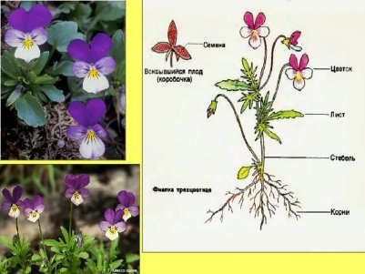
СЛАЙД 2. Задание1. Покажите на слайде части растения (корень, стебель, лист, цветок).
СЛАЙД 3. Задание 2. Соотнесите часть растения со словом, (например, слово «корень» и часть растения корень). (Работа с презентацией)

- Молодцы!
- Для того, чтобы растение росло и развивалось необходимы условия.
СЛАЙД 4. Задание. Посмотрите на экран.
- Выберите условия, необходимые для жизни растения: свет, вода, тепло, снег, град, почва.
-Правильно! Для жизни растения необходимы, свет, вода, тепло, почва.
СЛАЙД 5. Задание. Даны буквы. ГФГИАГЛКГА Уберите все буквы Г (работа с интерактивной доской).
- Какое слово получилось? (ФИАЛКА). Проговорим это слово все вместе.
СЛАЙД 6. III. Сообщение темы и целей занятия.
Тема. Практическая работа Посадка молодой фиалки в горшок.
- Мы сегодня познакомимся с особенностями цветкового растения-фиалкой. Проведем практическую работу «Высадка фиалки в горшок». Закрепим знания о необходимых материалах для посадки растения.
СЛАЙД 7. IV. Объяснение нового материала.
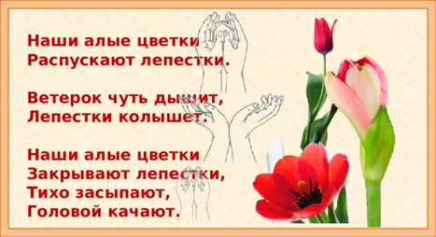
Фиалка это миниатюрное, популярное и долгоцветущее растение. Ее часто используют для украшения интерьера, а многие собирают целые коллекции фиалок, ведь цветовая палитра имеет огромное количество красочных оттенков. У этого растения существует 2 названия: “Сенполия” - так как была открыта немецким комендантом, бароном Вальтер фон Сен-Полем, и “Узамбарская фиалка”, по месту обнаружения, вблизи Узамбарских гор. Сенполию относят к низкорослым растениям, так как высота его варьирует от 10 до 35 см, а диаметр не превышает 40 см. Количество бутонов может достигать до 25 штук, собраны они в один пучок. Цветет фиалка пышно, и практически постоянно. Возле отцветшего бутона появляется новый, таким образом происходит постоянное обновление цветков. Листья имеют овальную форму и покрыты ворсинками. Это растение можно размножать листочками. Фиалка не имеет запаха, что является плюсом для людей склонным к аллергическим реакциям, безвредны для детей и животных.
-Ребята, ответьте на вопросы:
- О каком растении я вам рассказала? (О фиалках)
- Где можно встретить фиалку?
СЛАЙД 8 V. Пальчиковая гимнастика
СЛАЙД 9. VI. Практическая часть.
Цель: Овладение учащимися трудовыми умениями и навыками необходимыми для посадки фиалки
Перед началом работы проводится инструктаж по технике безопасности:
• Работаем аккуратно, не разбрасываем землю.
• Пользуемся лопаткой осторожно.
• После работы обязательно моем руки.
• Важное правило: Фиалка — «неженка». Нельзя лить воду на её пушистые листья, только под корень!
Работать аккуратно, инструмент применять по назначению, надеть специальную одежду (фартук), после работы убрать рабочее место, помыть руки с мылом. Так же вы должны соблюдать правила техники безопасности при работе с землёй, чтобы земля не попала в глаза и аккуратно работать с лопаткой.

ИНСТРУКЦИОННАЯ КАРТА. ПОСАДКА ФИАЛКИ В ГОРШОК
СЛАЙД 10. VII. Работа в тетрадях
- Подготовить материалы и инструменты | Горшки с растениями, лейка с водой, лопатки, лист бумаги, горшки. дренаж, почвенная смесь.
- Аккуратно подкопать лопаточкой растения вместе с земляным комом | 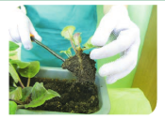
- Разложить кустики на лист бумаги и определить горшки для их посадки | 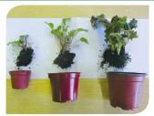
- В горшок положить дренаж. Насыпать почвенную смесь. Поставить растение в центр горшка | 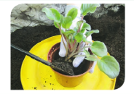
- Досыпать почву вокруг растения. Плотно обжать пальцами. | 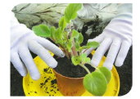
- После посадки растение полить в поддон. Поставить растение в светлое место. | 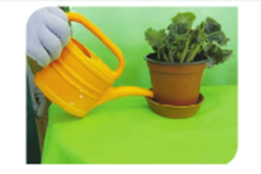

СЛАЙД 11. VI. Практическая работа
Учитель демонстрирует каждое действие, дети повторяют. (Используются инструкционные карты).
- Берем лопатки и горшки для посадки
- Насыпаем в горшки дренаж , чтобы корни не гнили, лишняя вода уходила
- Наполнение землей. Лопаткой насыпаем землю в горшочек (до половины).
- Подготовка лунки. Делаем ямку в центре . Ставим фиалку в центр горшка.
- Досыпаем почву вокруг растения, слегка прижимаем пальцами .
- Берём лейку и аккуратно поливаем фиалку водой комнатной температуры в поддон.
(В ходе урока применяется словесное поощрение.)
-Молодцы ребята! Сегодня, вы хорошо справились с работой. Я думаю теперь вы и дома сможете помогать маме в посадке растений. С заданием справились отлично! Будем наблюдать за нашими фиалками.
СЛАЙД 12. VII. Закрепление и итог занятия.
Интерактивное упражнение.
1. Определить последовательность пересадки растения. https://learningapps.org/view10228652
2. Задание «Собери алгоритм» На доске в беспорядке висят картинки этапов посадки. Вызванный ученик должен расставить их по порядку: Дренаж — Почва — Цветок — Полив.
СЛАЙД 13. VIII. Рефлексия
- О каком растении сегодня говорили на занятии?
(о фиалке)
- Какой инвентарь нужен для высадки фиалки ?
- Какие должны быть созданы условия для благоприятного роста фиалки?
- Чем вы сегодня занимались на занятии? (Сегодня на занятии мы с познакомились с цветковым растением – фиалкой. Пересадили в новые горшки. Узнали какой инвентарь нужен для пересадки)
IX Оценивание.
- Ребята, наше занятие подошло к концу.
Анализ характерных ошибок и их причины.
Сообщение оценок работы каждого учащегося.
Вы все очень хорошо поработали! Молодцы! Наше занятие окончено. Спасибо за работу!
X. Уборка рабочих мест

